数据访问部分的框架结构图

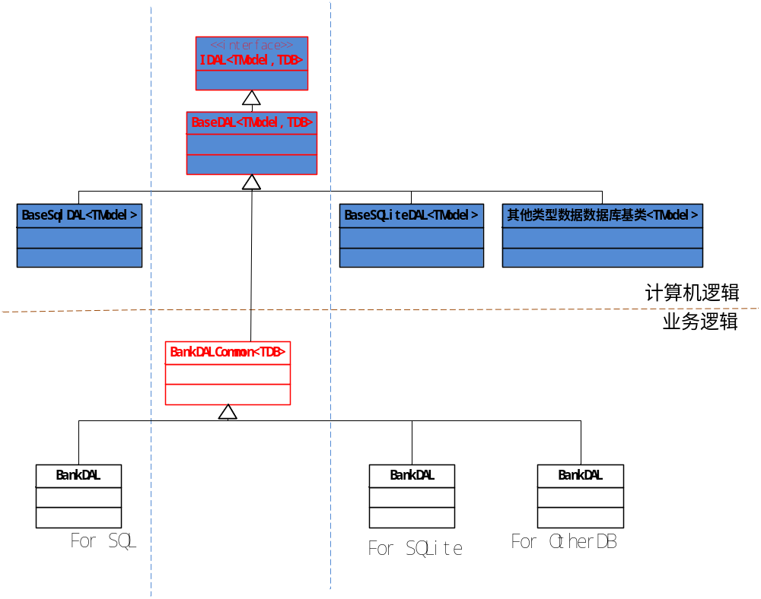

说明：
- 橙色线上部为纯计算机逻辑（都是蓝色背景，里面的都会包含TModel这个抽象的实体类型参数，即未实现这个Model）
- 橙色线下部为客户业务逻辑（都是不带背景的类图，里面都实现了某种实体，不再包含TModel参数）
- 红色文字表示的类内部，包含数据库类型的泛型类型（即数据库类型是抽象的，因为抽象所以可以涵盖更多的数据库类型）（红色表示的类型里面都有一个名词为TDB的泛型类型，其就是要表示的抽象的数据库类型）（其都位于蓝色的两条泳道中间）
- 黑色文字表示的类型是实现了数据库类型（所有的黑色文字表示的类其都对应具体的某种数据库类型）（黑色表示的类型里面是没有这个TDB这个泛型类型的，其适用于何种数据库类型是明确确定的）（其都位于蓝色的两条泳道外侧）
- 当然最高的抽象类型BaseDAL和接口IDAL里面即是蓝色背景，又是红色文字，其即抽象了TModel（业务实体），又抽象了TDB（数据库类型）
- 原来的设计是BankDAL继承至于BaseSqlDal，但是这样如果是为多种数据提供数据访问类的话，就要有很多代码冗余。现在让BankDAL继承至BankDALCommon（BankDALCommon里面有很多抽象数据库之后的业务逻辑可以重用，具体的数据访问类只是需要重载一下必要的方法就好。）

